**Открытый урок**

**по предмету Дизайн**

**для 3-класса**

**на тему:**

**«Рисование шерстью».**

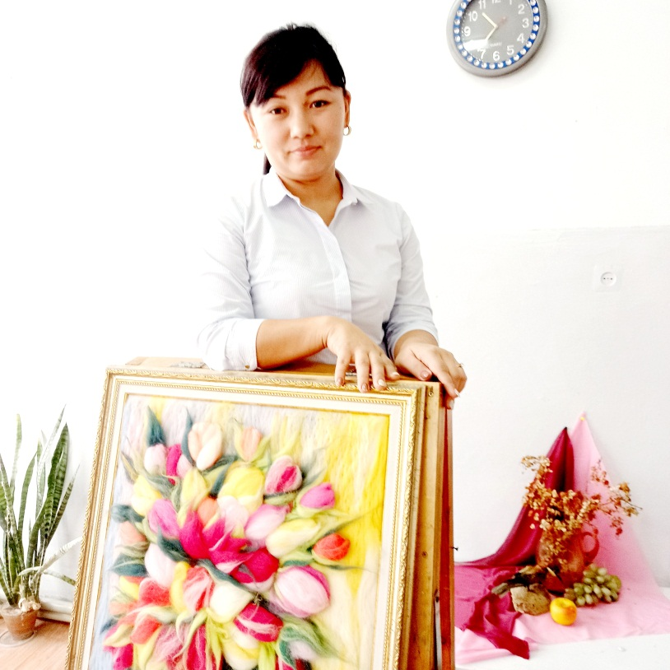

**Подготовил:**

**преподаватель**

**художественного отделения**

**Детской школы искусств**

**Бейсеуова Э.М.**

**Шымкент -2021 г.**

**Открытый урок по предмету Дизайн**

**для 3-класса**

**на тему: Техника изготовления картин. Виды выкладки шерсти**

**Творческий проект:**

**Цель урока: [Рисование шерстью](https://tvorcheskie-proekty.ru/node/1345).** Техника изготовления картин из выкладки шерсти.

Картины из шерсти создаются в нескольких техниках.

**Задачи урока:**

**Образовательные: Наиболее легкая техника —**это техника сухой послойной раскладки прядок шерсти, изображение закрепляется рамой со стеклом.

**И более трудоемкие способы —**это мокрое и сухое валяние, их комбинация. Выполненная таким способом картина не нуждается в дополнительной защите рамой со стеклом и может украшать интерьер в качестве панно. Вторая техника создания картины позволяет наиболее детально проработать изображение до мельчайших деталей.

Каждый способ сотворения картины интересен по своему и в итоге дает прекрасный результат.

**Ход урока:**

**1. Организационный момент**

**Метод "вытягивания"** - мы вытягиваем из гребенной ленты, которую держим в одной руке, пальцами другой руки, волокна шерсти, образующие тонкие пряди. Используется для создания фона, ветвей деревьев и других предметов.

**Метод "щипания"**- берем в одну руку гребенную ленту нужного нам цвета, при этом берется именно сгиб ленты; пальцами другой руки мы частыми быстрыми движениями щипаем поверхностные волоски ленты. В руках образуется пушистый комочек, который мы и выкладываем на рабочую поверхность. Используем для создания фона, облаков, снежных сугробов, снеговиков и многих, многих предметов.

**Метод "стрижки"** - берем прядь шерсти и стрижем её достаточно тонко, чтобы длина волосков была 2-3мм. И получившийся пух укладываем пинцетом на картину, образуя форму предмета, снежинки, мелкие цветы или детали.

**2. Введение в тему урока:.** Основные виды шерсти для живописи

1. **Сливер.** Этот вид шерсти представляет собой ленту, прошедшую через промывку и первичную очистку. Бывает светлый и темный (в зависимости от породы овец). Предназначен для сухого и мокрого валяния, подходит как наиболее дешевая основа для игрушек и картин. Иногда в сливере попадаются сухие растения и цветы – далекий привет из степи, где пасутся белые овечки.

2. **Гребенная (непряденая) лента**. Очищенная, окрашенная или отбеленная шерсть, которая прошла долгий путь от состриженных клочков до ровных расчесанных прядей. Этот материал может превратиться в шарфик, брошку, шляпку, игрушку, блузку, пальто или сапожки… Список можно продолжать до бесконечности. В России очень популярна «*Троицкая*» шерсть и «*Семеновская*», которая идет на импорт в Украину и другие страны. Не менее популярен и более дорогой австралийский меринос «*Уэнслидейл*». А также шерсть производства Англии, Италии (в основном, это нежнейшая «*бэби-альпака*») и Германии.

3. **Кардочес.** Красивая разноцветная вата – так можно охарактеризовать этот вид шерсти. Очень удобен для сухого валяния: благодаря своей структуре, на изделиях не остаются «*залысины*», которые так часто портят внешний вид. В мокром валянии кардочес также весьма удобен: изделие сваливается быстрее, а сил и времени нужно меньше.

4. **Кудри.** Прекрасно подойдут для кукольных волос, удачно задекорируют валяное изделие, легко окрашиваются растительными красителями (например, хной или батиком)… Это настоящий клад для создания дизайнерских и авторских вещей.

5. Инструменты и приспособления

**3. Практическая часть:** Техника сухой послойной раскладки

**Нам потребуются:**

1. Обычная фоторамка (лучше на клипсах, такую раму также называют «*клип-рама*»);
2. Флизелин[2] — универсален (хорош также тонкий фетр, бархатная бумага или ткань с небольшим ворсом, не гладкая);
3. Шерсть разных цветов;
4. Пинцет (обычный для бровей);
5. Ножницы (острые и удобные).

**Мокрое валяние**

**Нам потребуются следующие материалы и инструменты:**

1. Шерсть. Грубый материал частично используется для создания объемных прочных изделий;
2. Волокна средней жесткости применяются для изготовления сумок, брошей;
3. Тонкая шерсть - наиболее качественный материал, применяется для создания шарфиков, украшений. Для мокрого валяния выбирайте натуральный материал, для сухого подойдет искусственный акрил. Чаще используют мериносовую шерсть в пасмах или кардочес (вата из шерсти, сложенная несколько раз);
4. Пленка пупырчатая обычная, сетка москитная. Стандартно техника мокрого валяния предполагает наложение шерсти на пленку (пузырьками вверх). Накладывается шерсть, затем смачивается материал мыльным раствором, накрывается москитной сеткой, чтобы зафиксировать положение ворсинок, и начинается ручное валяние;
5. Жидкое мыло (или обычное мыло трется, растворяется в воде);
6. Вода (40-60 градусов);
7. Крем;
8. Перчатки.

**Техника безопасности при рисовании шерстью**

* На рабочем столе ножницы располагают справа, с сомкнутыми лезвиями.
* Ножницы хранить в определенном месте, класть их сомкнутыми острыми концами от себя, передавать друг другу ручками вперед.
* Свет должен падать на рабочую поверхность с левой стороны или спереди.
* Соблюдать осторожность со специальными иглами для валяния, так как они очень острые.
* Использовать специальные силиконовые наперстки.
* В случае укола иглой обратиться к родителям.
* Рамку для картины разбирать нужно вместе с родителями, так как стекло может разбиться.

**Творческая работа над картиной из шерсти**

В начале проектной работы мной была поставлена цель**:**Создать картины в технике «*Живопись шерстью*», которые украсят интерьер[3] комнаты.

Для достижения цели, я решила:

**1.Изучить и освоить технику «*Живописи шерстью*».** Процесс показан в технологической карте.

Я расскажу Вам о том, как создавались картины в технике "Живопись шерстью", в двух разных техниках.

**Первая техника**: сухая послойная раскладка шерсти.

Для начала необходимо подготовить рабочее место. Определиться с размером картины.

Нужно аккуратно разложить шерсть по цветам, для более удобного использования.

Готовим необходимые инструменты и материалы.

В первую очередь, необходимо снять багет и стекло с подготовленной рамки. Начинаем работать на основе с натянутой тканью.

Я начала с того, что сформировала задний план картины — цветовое пятно, основу для букета. Самый первый слой на ткань выкладывала сливером (неотбеленной и неокрашенной шерстью). Вытягивала пряди и укладывала на рабочую поверхность в любом порядке (по горизонтали, потом по вертикали и диагонали).

Затем пошло само творчество — работа цветом. Щипанием (набирая волокна со сгиба гребенной ленты), формировала паутинки-пушистики и укладывала их на рабочую поверхность, формируя картину из шерсти. Замечу, что темные цвета шерсти укладывались в первую очередь (зеленый). Потом на темный цвет наслаивались светлые.

Затем началось самое интересное — рисовала вазочку и букет. Совсем не просто было передать волокнами шерсти объем вазочки. Дополнительно я подчеркнула тонкой полупрозрачной прядкой белой шерсти (сбоку и по низу) место на вазе, куда падает свет, а потом вырезала из белой шерсти плотный блик. И ваза ожила!

Затем перешла к самому букету. Для начала нужно было сформировать зеленую массу листвы (фон для цветов). Листья вырезала из вытянутых прядей шерсти, затем придавала им нужную форму и укладывала на поверхность.

Всё это смотрелось немного грубовато вначале, но когда часть этой зелени прикрылась цветами, картина стала органичной.

Законченную картину, аккуратно накрыла багетом со стеклом. Лишнюю шерсть обрезала ножницами. Закрепила рамку. Картина готова!

**Вторая техника**: мокрое валяние шерсти.

Для занятия мокрым валянием, сначала, нужно подготовить достаточно простой набор инструментов, которые понадобятся во время работы. Самые главные инструменты – это умелые руки валяльщицы и мыльная вода, благодаря которым создаются действительно уникальные произведения искусства.

Для мокрого валяния нам потребуются:

Шерсть, пленка пупырчатая обычная, сетка москитная,жидкое мыло (или обычное мыло трется, растворяется в воде),вода (40-60 градусов).

На предварительно открытую пупырчатую пленку (на "пупырки") выкладываем шерсть сначала ворсом в одну сторону. Далее второй слой ворсом перпендикулярно первому слою.

Отщипываем прядки и укладываем их по задуманному эскизу.

Когда эскиз в сухом виде полностью готов, переходим к мокрому валянию.

Закрываем сеткой нашу работу и начинаем поливать всю эту красоту, размыливая мыло, создавая пенную воду.

Начинаем тихонечко и нежненько гладить нашу работу, распределяя равномерно мыльную воду по всей шерсти (сверху сетку чуть-чуть намочите с мылом, чтобы руки по ней скользили). Затем начинаем тереть все изделие, равномерно по всей площади спрессовывая шерсть. Трём минут 5-7, в это время идет первоначальное уваливание шерсти.

Затем плотно наматываем все слои (пленку, картину из шерсти, сетку) на скалку. Получившийся "рулет" перевязываем резинками в трех местах, оборачиваем пеленкой, которую также закрепляем резинками, и начинаем катать руками. Прокатываем по всему диаметру, перемещая руки по всей длине - это обеспечит равномерное уваливание изделия. Катаем, применяя усилия, минут 10-15. Затем разворачиваем и проверяем, не деформировалось ли изделие.

Сполосните готовое изделие в холодной воде, убедитесь, что мыла в волокнах шерсти больше не осталось. После этого положите картину на махровое полотенце, сверните рулоном и аккуратно, мягко отожмите изделие так, чтобы полотенце впитало лишнюю влагу.

Готовую работу вставить после высыхания в рамку. Картина в технике мокрого валяния из шерсти готова!

**2.Провести мастер-класс по изготовлению картин из шерсти** для учеников старшых классов.

Изучив технику живописи из шерсти, мной была предложена для мастер-класса техника мокрого валяния т.к. она не требует приобретения специальных игл для валяния и рамок. Нам потребуется: шерсть для валяния, полиэтилен и мыльная вода.

Результат мастер-класса.

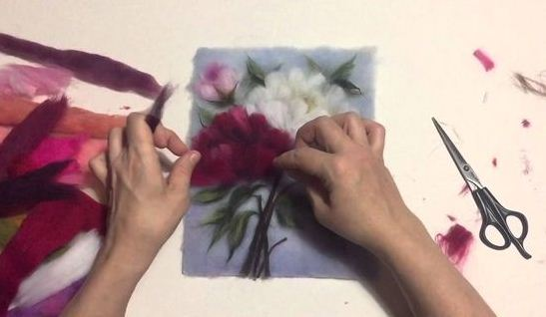

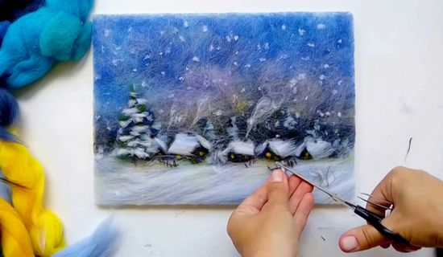

Все участники мастер-класса смогли освоить технику мокрого валяния шерсти. Изделия получились яркие и плотные в виде маленьких картин*.*

**Вывод:** Проделанная творческая работа позволила увидеть, что я смогла изучить и освоить технику «*Живописи шерстью*» и научить других.

**Экологическое обоснование картины из шерсти**

В процессе выполнения творческой работы использовались экологически чистые материалы, не содержащие вредных химических веществ. Процесс изготовления картин является также экологически чистым, не влияющим на здоровье человека. Чем экономичнее будет использоваться материальные ресурсы, тем меньше потребуется добывать природного сырья и соответственно меньше разрушать природную среду. Практически безотходное производство, нет выбросов в почву и водоёмы.

Для изготовления изделия из шерсти я использовала экологически чистые материалы - волокна шерсти выполнены из натурального покрова животных, не выделяет вредных веществ, не вызывает аллергии. При окрашивании шерсти использованы устойчивые красители, не оказывающие вредного воздействия на кожу человека в процессе изготовления изделия.

По окончанию срока службы картины подвергаются биохимическим процессам естественным путём или легко утилизируется[4] при естественных процессах тления или горения, изделие не загрязняет окружающую среду. Рамка изготовлена из натурального дерева. Я выполнила экологически чистые изделия, и поэтому нет опасности для здоровья человека в использовании изготовленных картин.

**Выводы по практической части:**

Данной творческой работой достигнута поставленная цель: Я изготовила картину в технике «*Живопись шерстью*», которая украсит интерьер комнаты. Эта техника действительно легко осваивается. Это прежде всего связано с:

* относительно небольшим количеством времени, затраченным на производство картины из шерсти;
* небольшим количеством инструментов и приспособлений для изготовления картины;
* свойствами шерсти.

**Подготовка проектного продукта: Выставка картин из шерсти «*Пушистая акварель*»**. Картины из шерсти создавались постепенно, сначала изучение техники, подбор материала, затем я постепенно изготовила несколько картин из шерсти.

Моя выставка поможет ребятам узнать о существовании такого вида декоративно-прикладного искусства как «Живопись шерстью», окунуться в многообразие образов его воплощени

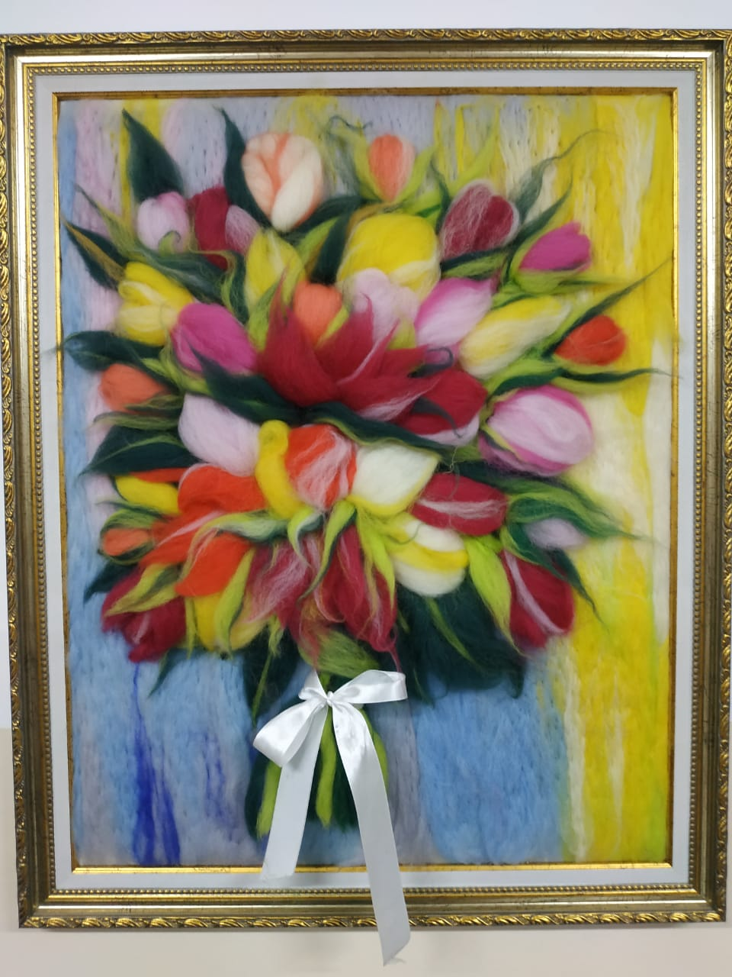

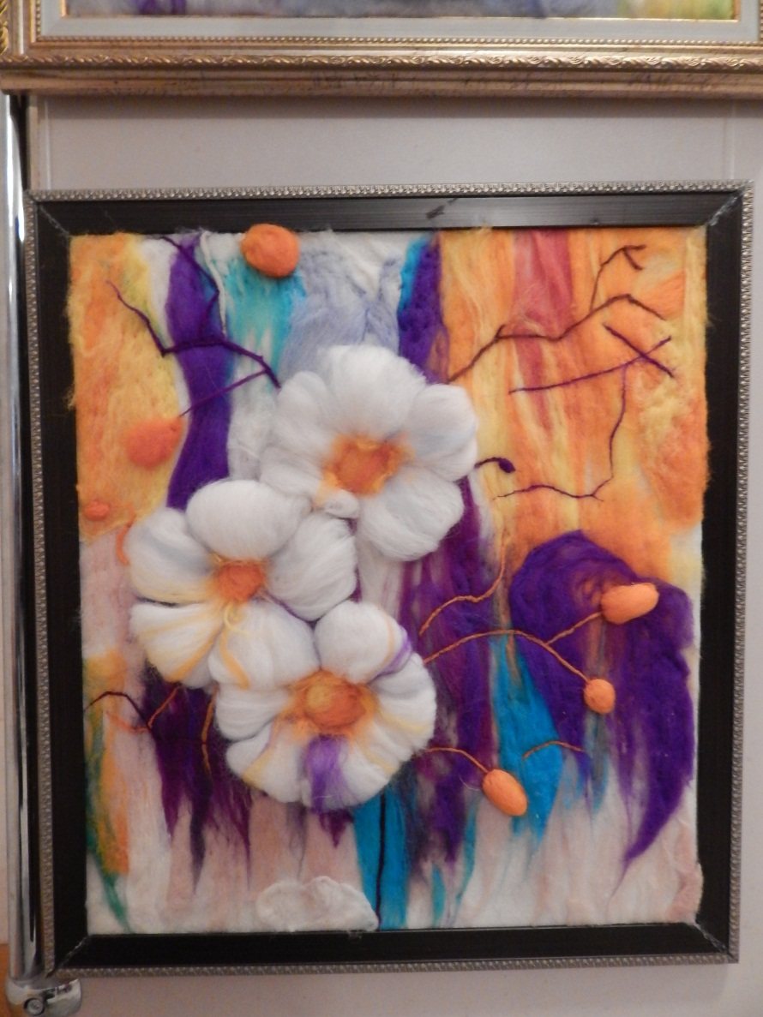

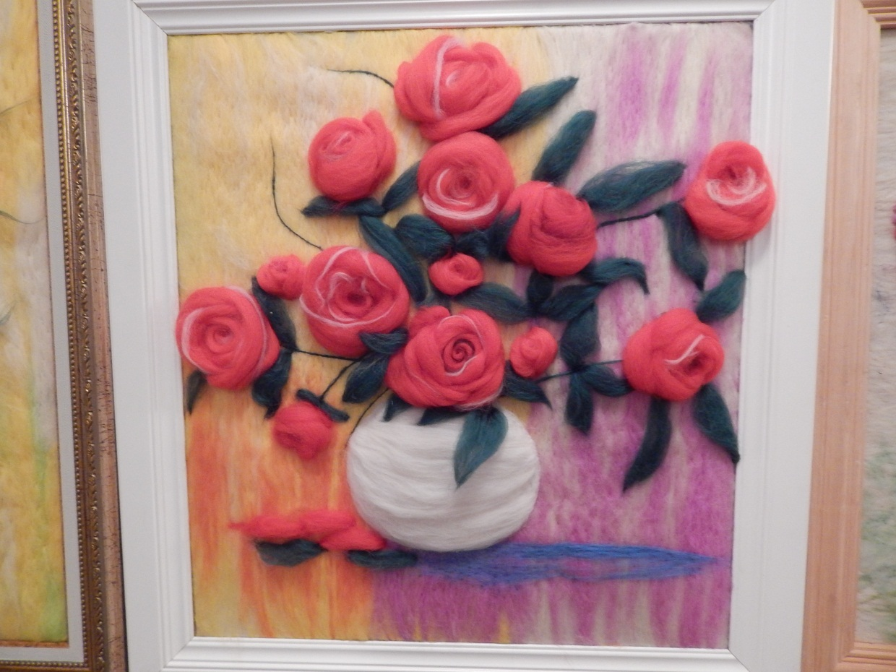

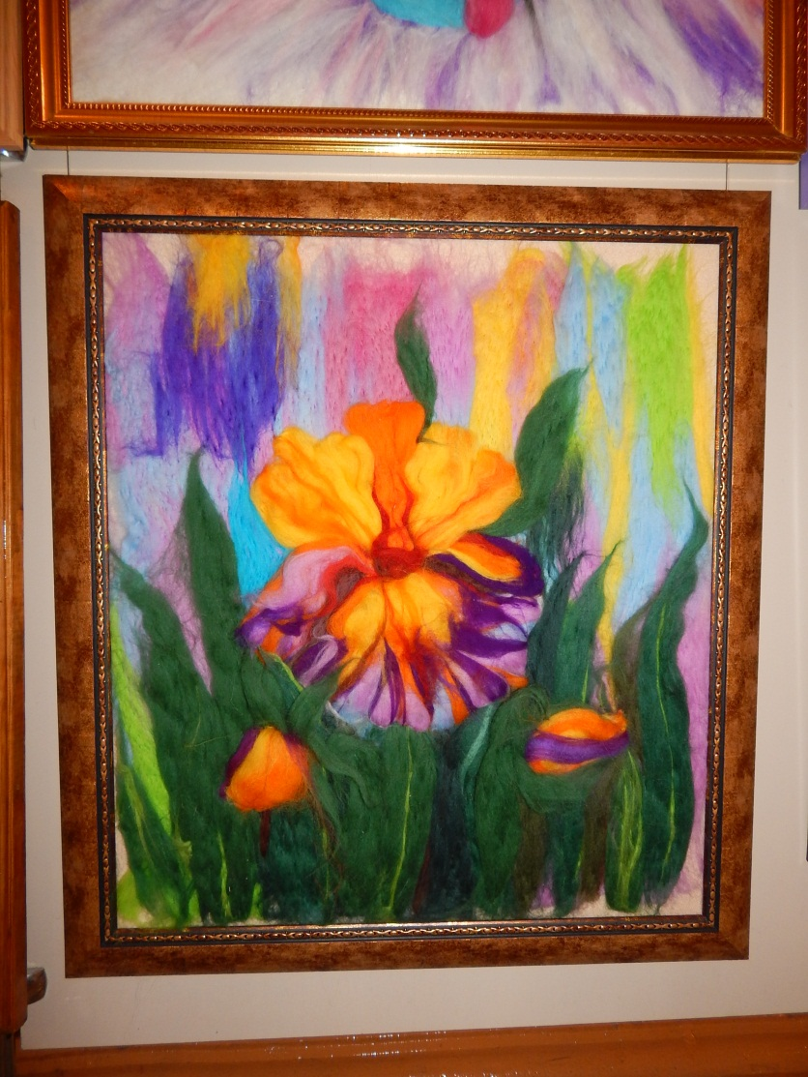

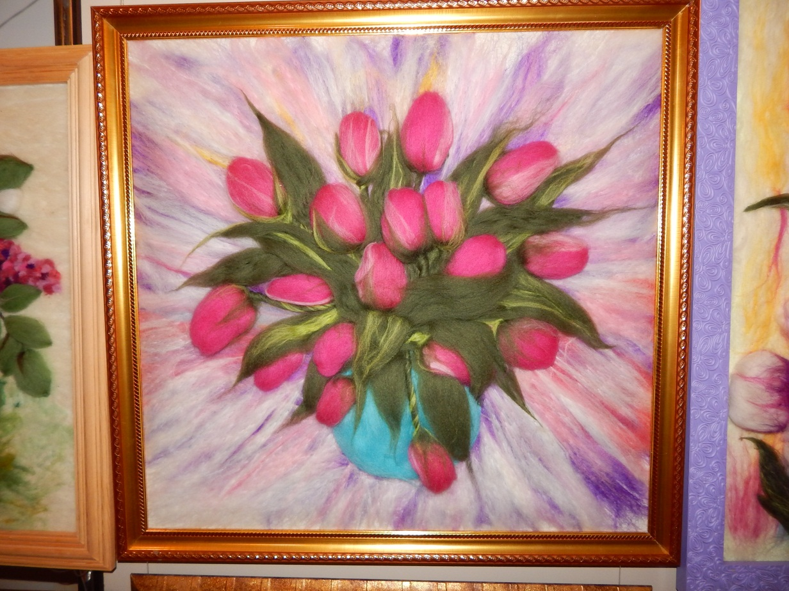

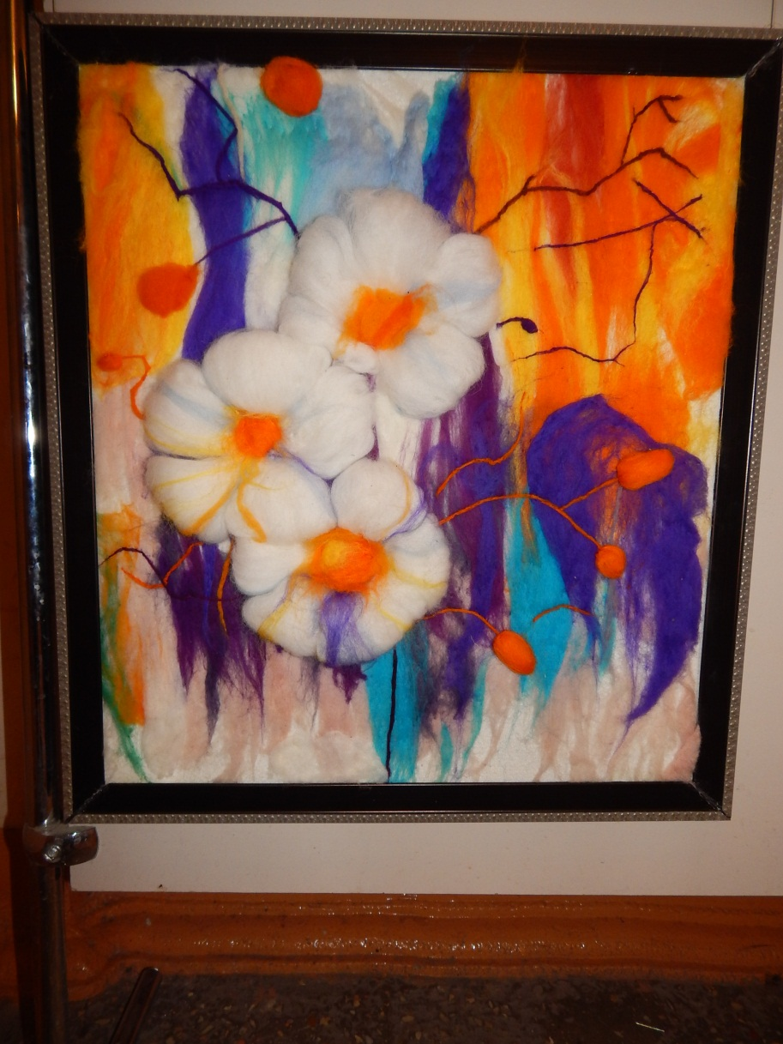

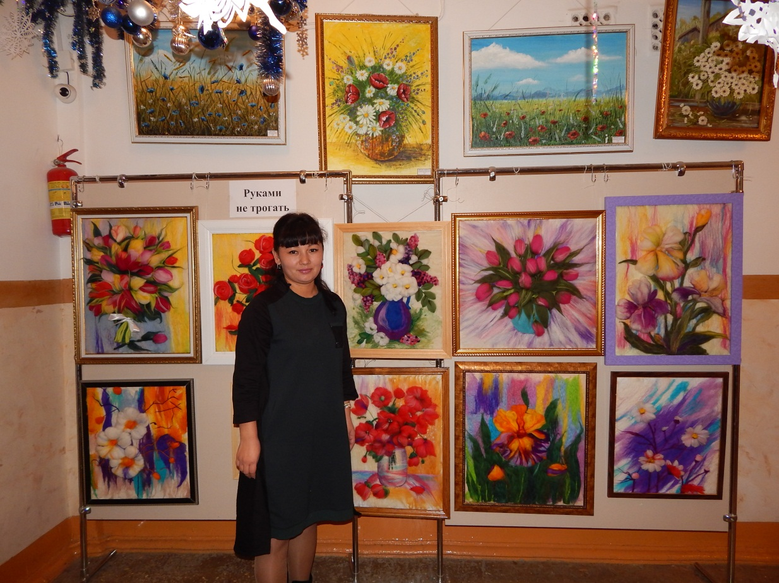

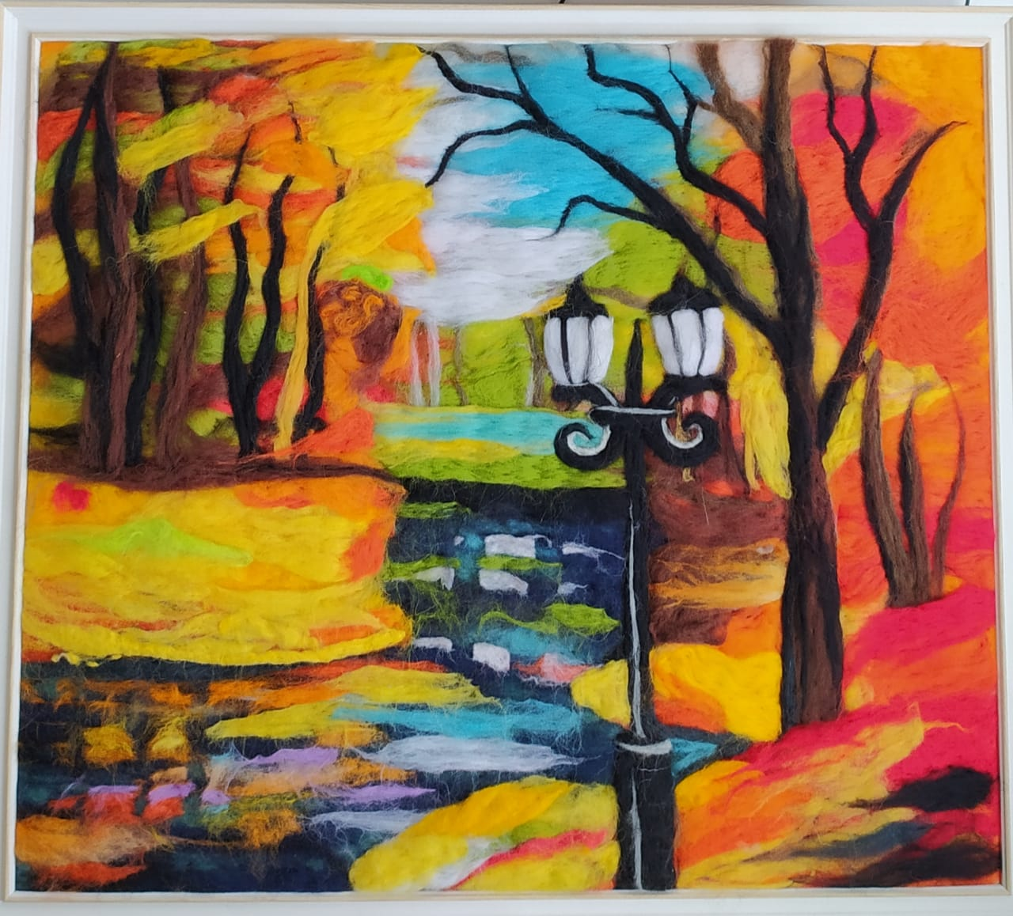

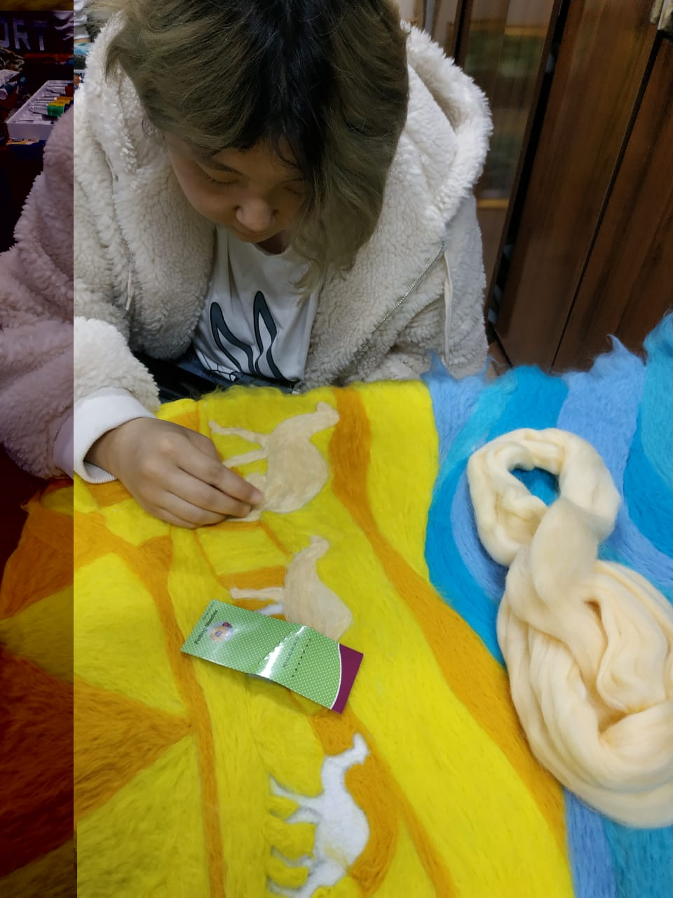

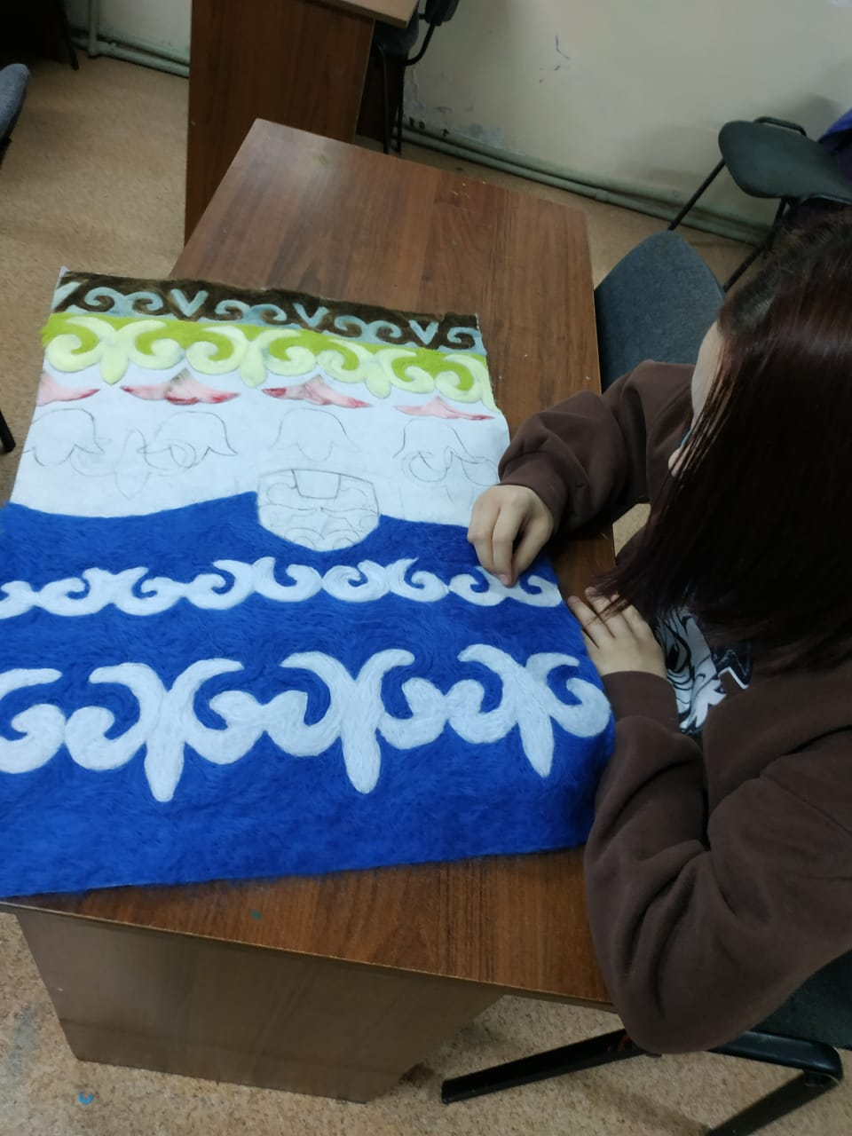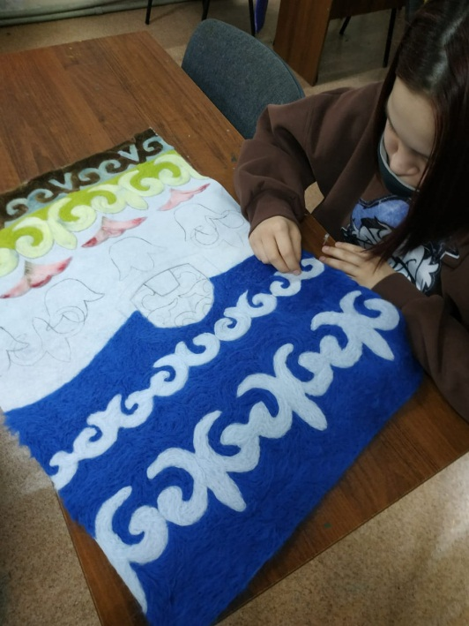

### Заключение

В начале работы над проектом была поставлена **цель**: создать картину в технике «*Живопись шерстью*», которая украсит интерьер комнаты, и были сформулированы следующие **задачи:**

* собрать информацию о технике "Живописи шерстью", истории возникновения и популярности;
* изучить, проанализировать, систематизировать информацию;
* провести мастер-класс по технике «*Живопись шерстью*»;
* разработать и выполнить проект;
* воспитывать в себе такие качества как усидчивость, внимание, аккуратность, развивать эстетический вкус.
* изготовить картину в технике «*Живопись шерстью*».

Для решения нужно было найти ответы на следующие **вопросы**:

1. Что такое «*Живопись шерстью*»?
2. Какова история возникновения живописи шерстью?
3. Какие существуют виды выкладки шерсти (техника изготовления)?
4. Какие виды шерсти подходят для живописи?
5. С помощью каких инструментов можно создать картину?
6. Смогу ли я изготовить картину из шерсти?

**В ходе выполнения работы использовались следующие методы**:

1. сбор информации;
2. отбор информации;
3. анализ информации;
4. практический метод;
5. создание презентации.

При работе над проектом цель достигнута, задачи выполнены. Ответы на поставленные вопросы найдены.

Выводы по результатам работы: проделанная творческая работа позволила увидеть, что я смогла изучить и освоить технику «*Живопись шерстью*» и научить других. Результатом работы стало создание проектного продукта - оформление выставки «*Пушистая акварель*», которая поможет ребятам узнать о существовании такого вида декоративно-прикладного искусства как «*Живопись шерстью*», окунуться в многообразие образов его воплощения.

Список использованной литературы

1. Красникова Г. Все о войлоке и фильцевании. Приложение к журналу «*Чудесные мгновения*» М.: Агентство Дистрибьютор Прессы, 2007;

2. Мамонова М., Бублик В., Красникова Г. Все о войлоке и фильцевании. Практическое руководство. Приложение к журналу «*Чудесные мгновения. Лоскутное шитье*» М.:Астрея, 2007;

3. Мишанова О. «*Живопись шерстью*», М; 2015;

4. Пипер А., переводчик Воркуев Ю. Шерстяные панно своими руками.-М.: Ниола-Пресс,-2007;

5. Шинковская К. Вещицы из войлока. Ручная работа. -М.; «*АСТ-ПРЕСС*». -2008;

6. Шинковская К. Войлок. Все способы валяния. -М.; «*АСТ-ПРЕСС*».-2011;

Список использованных источников информации

1. «*История валяния*» wool-bulb.com

2. ru.wikipedia.org

3. Александра Федорова «*Теплые картины шерстью*» teplie-kartini.ru

4. Мир тесен «*Сам себе мастер*» Живопись шерстью sam.mirtesen.ru